Краткосрочный план
по предмету обучение грамоте

Раздел долгосрочного планирования:  5. Путешествие |  |  | Школа:  Акмолинская область  Жаксынский район  Островская средняя школа
Дата: |  |  | ФИО учителя: Шепиль Дарья Александровна
Класс: 1 |  |  | Количество присутствующих: | Количество отсутствующих:
Тема: |  |  | Какой способ путешествия тебе нравится?
Цели обучения, достигаемые на этом уроке (ссылка на учебный план) |  | 1.1.8.1 составлять рассказ по сюжетной иллюстрации/ по серии картинок;  1.1.9.1 выделять звуки в словах и различать их признаки (гласные ударные/безударные; согласные твердые/мягкие, глухие/звонкие)  1.3.6.1 писать простые предложения/тексты (сообщение/ поздравление/ письмо) с помощью учителя;
Цель урока |  | Все учащиеся смогут:  Составлять рассказ по сюжетной иллюстрации опираясь на простые предложения, выделять звуки в заданных словах
Критерии оценивания |  | -составляют рассказ по сюжетной иллюстрации  -выделяют звуки в словах гласные, согласные твердые, мягкие  -пишут простые предложения с помощью учителя
Языковые задачи |  | Учащиеся могут: составлять рассказ по сюжетной иллюстрации  Предметная лексика и терминология: транспорт, вертолет, кроссовки, постер, гласные, согласные  Набор полезных фраз для диалога/письма:  Какой транспорт вы знаете?  Какой способ путешествия нравится твоей семье?
Привитие ценностей |  | сотрудничество в парах, группах
Межпредметная связь |  | Самопознание, познание мира, естествознание
Навыки использования ИКТ |  | Навык визуального восприятия
Предыдущее обучение |  | Составляют схему слов, рассказ по сюжетной иллюстрации, определяют гласные и согласные звуки.
Ход урока
Запланированные этапы урока | Виды упражнений, запланированных на урок |  |  |  | Ресурсы
Начало урока  4 мин  6 мин  2 мин | (И.К) Стартер. Прием «Ассоциация»  Подумайте и назовите слова на тему путешествие.  Будем говорить о способах путешествия.  (К.ДУ) Ознакомление с целью урока.  Сможете:  -составлять рассказ по сюжетной иллюстрации опираясь на простые предложения, выделять звуки в заданных словах  (И.Г) Прием «Постер»  Изобразите способ путешествия, который нравится вам.  Выберите спикера и по сигналу поделитесь своей работой.  (И.К) Оцените работу приемом «Большой палец»  (К) Игра «Летает - не летает»  Слушайте внимательно. Если летает транспорт, то хлопаете, а если не летает, тогда топаете. |  |  |  | Ватман,фломастеры,карандаши
Середина урока  6 мин  4 мин  6 мин  4 мин | (К.Г) Работа по учебнику.  1 группа- найти и написать способ путешествия животных.  2 группа-составить рассказ о путешествии животных.  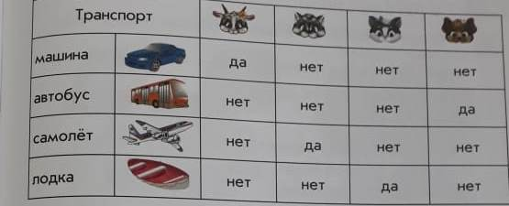  (П.ф) Прием «Подумай и напиши»  Составьте и запишите из слов каждой строчки предложение.  на, Мама, любит, велосипеде, путешествовать.  лыжах, на, поднимается, в, горы, Дедушка.  Дескрипторы:  -читают слова  -составляют из слов предложения  -записывают простые предложения  (Г.ф) Прием «Письмо по кругу»  Составьте рассказ по сюжетной иллюстрации. Определитесь с названием вашего рассказа, кто-то один из вас начнет писать первое предложение, далее передает соседу и он записывает свое предложение и так же выполняют следующие. И в завершении у вас получится рассказ из 4 предложений.  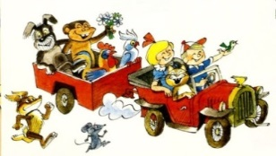  Дескрипторы:  -рассматривают иллюстрацию  -придумывают название рассказа по иллюстрации  -записывают рассказ по иллюстрации  Расскажите какой способ путешествия нравится твоей семье?  (И.ф) Составление звуковых схем «Транспорт»  На партах находятся карточки. Посмотрите, какой у вас вид транспорта. Переверните ее, и составьте схему слова. А теперь, чтобы проверить возьмите «тайный конверт»: велосипед, автобус, кроссовки, вертолет.  Дескрипторы:  -составляет схемы слов  -распознает звук гласный  -обозначает звук на схеме  -распознает согласный твердый  -обозначает звук на схеме  -распознает согласный мягкий  -обозначает звук на схеме |  |  |  | Учебник  Обучение грамоте 1 класс 2 часть  Алматыкітап стр.85  карточки со словами  Сюжетная иллюстрация, лист А4  слого-звуковая схема  конверт с ответами
Конец урока  3 мин  3 мин  2 мин | (И. К) Прием «Благодарю»  Выберите одного из ребят кому хотелось бы сказать спасибо за сотрудничество и поясните, в чем оно проявлялось.  (К.И) Рефлексия. Прием «Поймай мяч и продолжи»  Поймай мяч и продолжи предложение.  -Сегодня я узнал…  -Было трудно…  -Я научился…  (И) Оценивание «Вагончики »  Посадите человечка в свой вагон.  1 вагон-я молодец, был активным на уроке. У меня все получилось.  2 вагон-я могу работать лучше. Не все получалось на уроке.  3 вагон- мне было трудно на уроке.Мне нужна помощь.  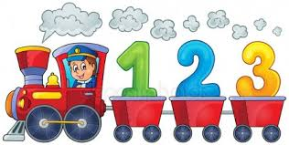 |  |  |  | мяч  Иллюстрация поезда

